МУНИЦИПАЛЬНОЕ БЮДЖЕТНОЕ ОБЩЕОБРАЗОВАТЕЛЬНОЕ УЧРЕЖДЕНИЕ «СРЕДНЯЯ ОБЩЕОБРАЗОВАТЕЛЬНАЯ ШКОЛА №5" МУНИЦИПАЛЬНОГО ОБРАЗОВАНИЯ город НОЯБРЬСК

ИССЛЕДОВАТЕЛЬСКИЙ ПРОЕКТ

ДЕТСКИЙ КНИЖНЫЙ КЛУБ «КНИГОПУТЕШЕСТВИЯ»
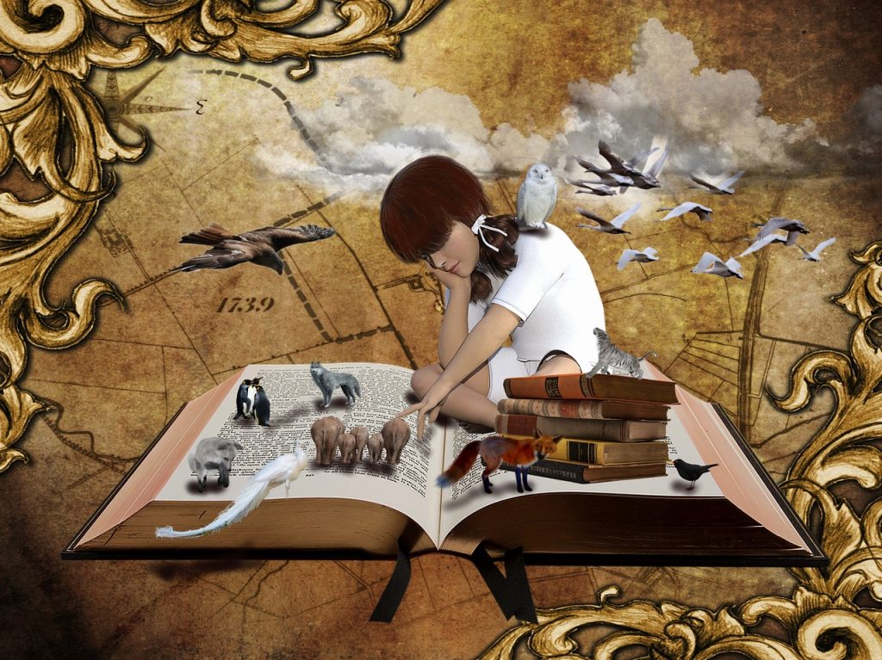
Руководитель работы
Гильмуллина Эндже Масновиевна
работу выполнили ученики 3Б
Юлдашев Мурат
Юлдашева Мадина

г. Ноябрьск
2018

Паспорт проекта
Предметное направление
Возрастная группа
Секция
Название проекта
Цели и задачи
Аннотация
Этапы работы над проектом
Введение
1.Теоретические основы и анализ информационных источников
1.1 .Теоретический материал
1.2 Поиск материалов
2. Практическая часть
2.1. Опрос «Быть ли клубу?»
2.2. День рождения клуба «КНИГОПУТЕШЕСТВИЯ». Викторина по прочитанным книгам, награждение лучших чтецов.
  - Утверждение совместных планов на год с ИЦ по работе с книжным клубом. Интервью на каналах ТВ «Миг» и «Ноябрьск – 24»
  - Встреча с создателем взрослого книжного клуба
  - Голосование за следующую книгу для чтения, в наших рядах «пополнение»
2.6 Вывешивание Адвент-календаря с «книжными заданиями» для всех начальных классов. Создание группы в социальной сети «ВКонтакте».
2.7 Приобретение новых книг по итогам голосования для дальнейшего чтения в библиотеку школы.
3. Оценка процесса
4.Вывод
5. Информационные источники
СОДЕРЖАНИЕ

Паспорт проекта
Предметное направление: интегрированный проект, культура и общество, литературное чтение.
Возрастная группа: начальная школа, 3 класс
Секция: гуманитарные науки
Название проекта: ДЕТСКИЙ КНИЖНЫЙ КЛУБ «КНИГОПУТЕШЕСТВИЯ».
Цель проекта: зародить у детей интерес к чтению, привить любовь к чтению посредством обсуждения прочитанных книг, объединить детей по интересам, создать возможность для развивающего общения, роста и развития, повышать престиж чтения.
Задачи проекта:
- Прочесть список литературы, рекомендованной для чтения летом
- Создать общество «Клуб книжных путешественников»
- Научиться ценить книги, и бережно к ним относиться.
- Обсуждать на встречах прочитанные книги.
- Прививать любовь к чтению, укреплять традиции чтения вслух
- Перенять опыт у старших наставников из книжного клуба «Книжная среда».
Гипотеза:
Вероятно, создание детского книжного клуба прививает любовь к литературе, помогает ориентироваться в современных информационных потоках, учит бережно относиться к книгам и постоянно совершенствовать свои знания.
Актуальность:
- В наше время как никогда важно пополнять свой багаж знаний, изучать историю своей страны, ценить книги, как источник мудрости, опыта, необходимой составляющей каждого образованного человека.

Методы:
метод информационного сбора, практический, наблюдений, демонстрация.

Аннотация.
Владимир Путин, выступая на съезде Российского книжного союза, призвал: "Необходимо возродить потребность людей в книге. Мы долгое время были одной из самых читающих стран мира. Есть опасность, что этот статус мы можем утратить. В данной ситуации повышение интереса к чтению становится, без преувеличения, общенациональной задачей. Интеллектуальный потенциал и культура нации зависят не только от того, сколько мы читаем, но и какие нравственные, духовный ценности, морально-этические ориентиры формируют книги, заставляют ли они думать, размышлять, анализировать", - указал президент РФ.
Создавая детский книжный клуб, мы пестуем любовь к чтению, подготавливаем интеллектуальное поколение, нравственно и духовно развиваемся, таким образом способствуя решению общенациональной задачи.

Сроки проведения: ноябрь-декабрь 2018 г.

Формы представления проекта: презентация, демонстрация.

Этапы работы над проектом
- Подготовительный этап:
- Выбор темы, определение целей.
- Сбор материала по теме проекта: изучение материалов дополнительной литературы, справочного материала в Интернете.
- Поиск материалов. Для создания клуба были изучены материалы взрослого книжного клуба и материалы из интернета. Для презентации использовались фото из интернета и фотоархива семьи Юлдашевых.
- Подготовка к презентации.
Обобщение собранных материалов, выводы, подготовка наглядности, редактирование визуальных образов (фотографии)
- Презентация.
Направлена на то, чтобы побудить у слушателей желание изучать культурное наследие. Научить любить чтение, пробудить интерес к новым направлениям в изучении книг, привить бережное отношение к книге.

Введение

Наша мама, как человек постоянно развивающий себя и свои навыки, как социально активный член общества с прошлого года вступила во взрослый книжный клуб «Книжная среда». Там она нашла друзей по интересам, стала часто обсуждать что-то, что близко ей по духу. Она нам всегда рассказывала о своих впечатлениях об этом направлении. Так же, она нам показала интервью с создателем взрослого книжного клуба Кристиной Куплевацкой, в котором она делилась своей идее создать книжный клуб детского формата. И мы, как семья читающая, любящая книги, загорелись воплотить эту идею в жизнь. Наша мама с нашим учителем взяли на себя такую ответственность и решили основать клуб на базе нашего класса в МБОУ СОШ № 5. Этот проект получил горячее одобрение со стороны администрации школы и нас – детей класса. Мы с Мадиной стали администраторами клуба, мама и учитель – организатором и куратором, соответственно.
Мы предположили, что вероятно, создание детского книжного клуба способствует нравственному и духовному воспитанию в коллективе, развивает интерес к изучению таких предметов как история, искусствоведение, прививает любовь к литературе, учит бережно относиться к книгам и постоянно совершенствовать свои знания, сплачивает одноклассников, и, самое главное, повышает престиж чтения!
Оказалось, что в наше время это вопрос очень актуален: он затрагивается в Концепции Национальной программы "Чтение»: (Принята 7 сентября 2001 года Всероссийским конгрессом в поддержку чтения), Государственной программы Российской Федерации «Развитие образования на 2013-2020 гг.», Национальной программе развития чтения в РФ (2007 г.), в которых отражаются актуальные и перспективные задачи воспитания молодежи в России, Стратегии развития воспитания в Российской Федерации (2015-2025), Концепции развития дополнительного образования детей.
Этой теме мы посвятили свою проектную работу.

1. Теоретические основы и анализ информационных источников 1.1 Теоретический материал.
Из интернета и литературы мы узнали, что создание книжного клуба – это сложный и трудоемкий процесс, требующий большой подготовки, ответственности и творческого подхода к делу. Мы почитали материалы взрослого книжного клуба, ознакомились с целями и задачами других клубов, совместно с организатором и куратором и членами клуба разработали правила клуба, его эмблему, и поставили цели и задачи на ближайший учебный год.
1.2 Поиск материалов.

Основные представления о теме нашего проекта мы узнали от мамы, учителя и создателя взрослого книжного клуба. Их общение и встречи послужили для нас отправной точкой. Мы с энтузиазмом принялись изучать дополнительные материалы, обширно представленные в интернете. Мама и учитель занялись разработкой документов и планов для проекта, переговорами и утверждением этих моментов с администрацией школы, и представителями «ИЦ».
2. Практическая часть
- Сочинение стихотворения.
Наша мама Юлдашева Дилара Дамировна считает, что наш проект будет интереснее, если он оформлен в виде стихотворения. Она переложила основные моменты проекта в стихах. Мы их выучили и готовы рассказать. Были реализованы несколько этапов проекта: 1. Опрос «Быть ли клубу?»
- День рождения клуба «КНИГОПУТЕШЕСТВИЯ».
- Викторина по прочитанным книгам, награждение лучших чтецов.
- Утверждение совместных планов на год с «ИЦ» по работе с книжным клубом. Интервью на каналах ТВ «Миг» и «Ноябрьск – 24»
- Встреча с создателем взрослого книжного клуба
- Голосование за следующую книгу для чтения, в наших рядах «пополнение»
- Вывешивание Адвент-календаря с «книжными заданиями» для всех начальных классов. Создание группы в социальной сети «ВКонтакте».
- Приобретение новых книг по итогам голосования для дальнейшего чтения в библиотеку школы.
- Предварительные переговоры по созданию филиалов книжных клубов ДМШ № 2 и на базе ПАО «Почта Банк»

- Подготовка к презентации

В презентации использованы фото из архива клуба, видео с интервью организаторов, скрины со страницы книжного клуба в социальной сети «ВКонтакте».

2.3 Презентация
Основной функцией презентации является желание кратко ознакомить слушателей с развитием проекта, его созданием и путем от идеи до воплощения, пробудить интерес к искусству, к любви к чтению, увлечь идеей повышения престижа чтения.
3. Оценка процесса.
Мы выяснили, что детско-родительский проект – очень сложное, трудоемкое дело. Но оно, так же, интересное и важное. Надеемся, что наш проект заинтересует не только нас, вдохновит и остальных на дальнейшее исследование этих вопросов и тем, сподвигнет изучать и развивать более глубоко тему, затрагиваемую нами.

4. Вывод

Теперь мы уверены: книги – чудесная возможность замечательно провести время и путешествовать, не выходя из своей комнаты! Это настоящее волшебство! А возможность найти друзей по интересам, обсудить с детьми свои планы, мысли, идеи – бесценна!
В результате своей работы мы узнали:
* Детский книжный клуб – это интересное увлекательное дело!
* Он открывает горизонты и дает возможности для нравственного и духовного роста!
* Детский книжный клуб (в перспективе – клубы) – это реально работающий инструмент для того, чтобы в дальнейшем стать снова «Страной читающей»!

Используемые информационные ресурсы.
- https://vk.com/public144384280 (ссылка на страницу 3 Б класса МБОУ СОШ № 5 в ВК)
- https://ru.wiktionary.org/wiki/%D1%8D%D0%BA%D1%81%D0%BB%D0%B8%D0%B1%D1%80%D0%B8%D1%81 (определение термина, понятие, синонимы, энциклопедические данные)
- http://www.kakprosto.ru (КакПросто – первая социальная сеть советов.)
- https://www.google.ru/ (поисковик, используемый для поиска фото)
- https://vk.com/club173765963 (ссылка на страницу детского клуба «Книгопутешествия»)
- https://vk.com/knizhnayasreda (ссылка на страницу взрослого книжного клуба «Книжная среда»)
- https://vk.com/ic_ncbs - партнеры проекта (ЦБС г. Ноябрьск)
- https://vk.com/intellekt_centr89 («ИЦ»)
- http://www.nschool5.ru/ - партнеры проекта МБОУ СОШ № 5 г. Ноябрьска

- https://www.youtube.com/watch?v=5IaasOronwU&featu.. – интервью организаторов клуба в программе «Подъёмники»
- https://www.youtube.com/watch?v=n9I5siRgRBM – интервью в «Подъёмники»
- https://youtu.be/H23SOSNspX8 - интервью организаторов клуба на телеканале «Ноябрьск 24»
- http://dmsh2-nsk.ru/ - партнеры проекта ДМШ № 2 г. Ноябрьск
- https://my.pochtabank.ru – партнеры проекта ПАО «Почта Банк»

